Tài liệu hướng dẫn tạo mã QR Code thủ tục hành chính cấp xã, phường,
thị trấn

Bước 1: Đăng nhập đường link: https://dichvucong.daknong.gov.vn/dichvucong/bothutuc

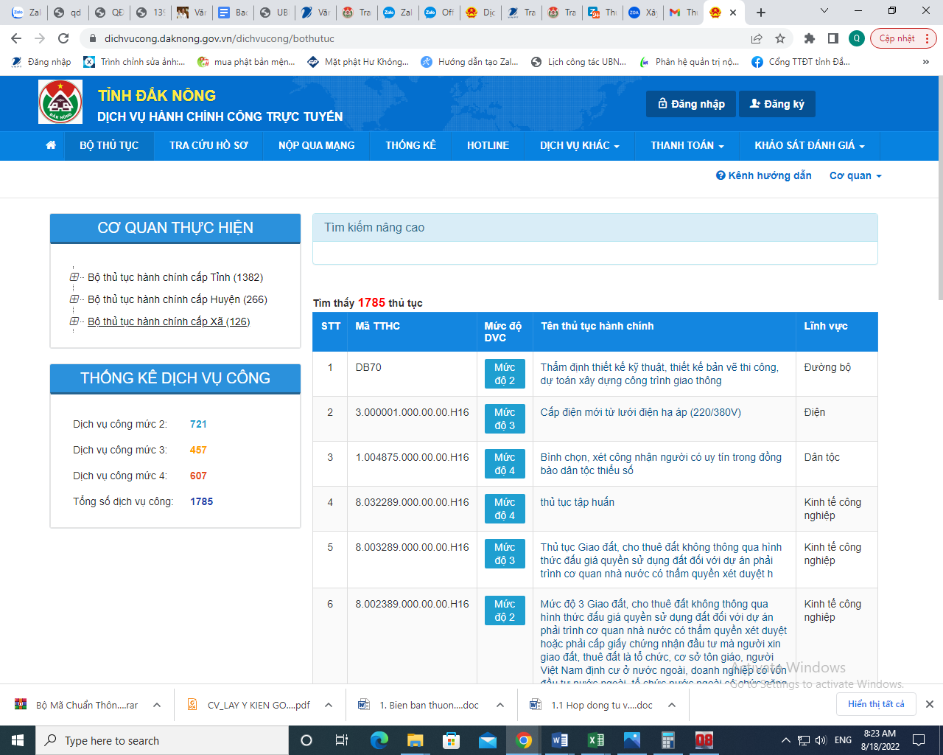

Bước 2: Nhấp chuột vào Bộ thủ tục hành chính cấp xã

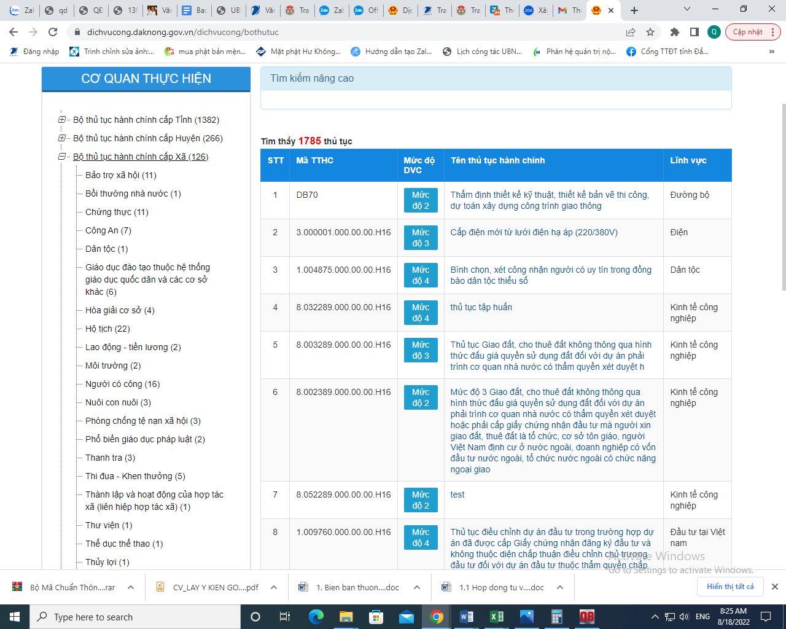

Bước 3: Để tạo mã QR code bộ thủ tục hành chính cấp xã, phường, thị trấn nào nhấn vào tên bộ thủ tục đó
Ví dụ: muốn tạo mã QR code bộ thủ tục hành chính “bảo trợ xã hội” nhấn chuột vào bộ thủ tục “bảo trợ xã hội” copy toàn bộ đường link như hình dưới

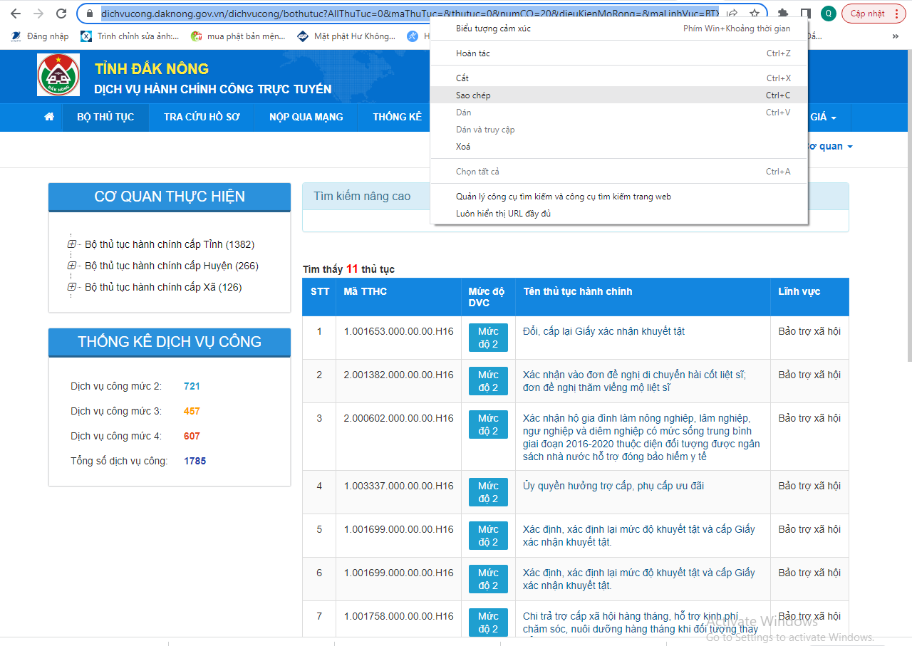

Bước 4: Truy cập đường link: https://www.qrcode-gen.com/ để tiến hành tạo ma QR code cho bộ TTHC “bảo trợ xã hội”

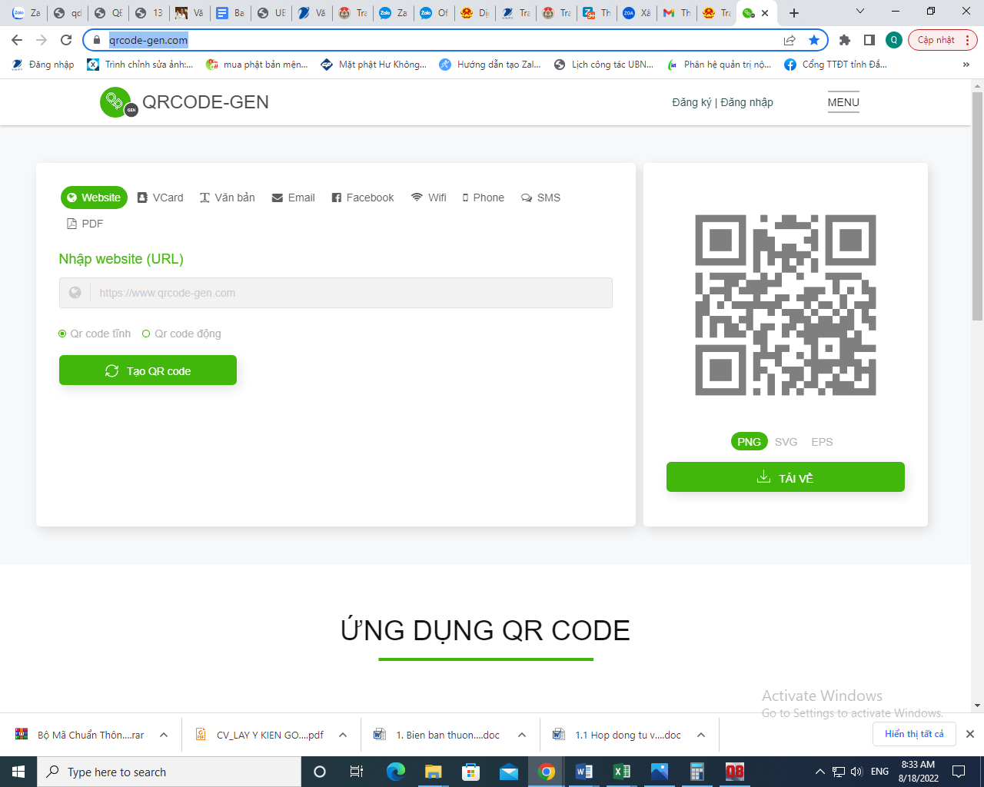

Bước 5: Thực hiện dán đường link đã copy tại bước 3 vào ô Nhập website nhấn tạo QR code
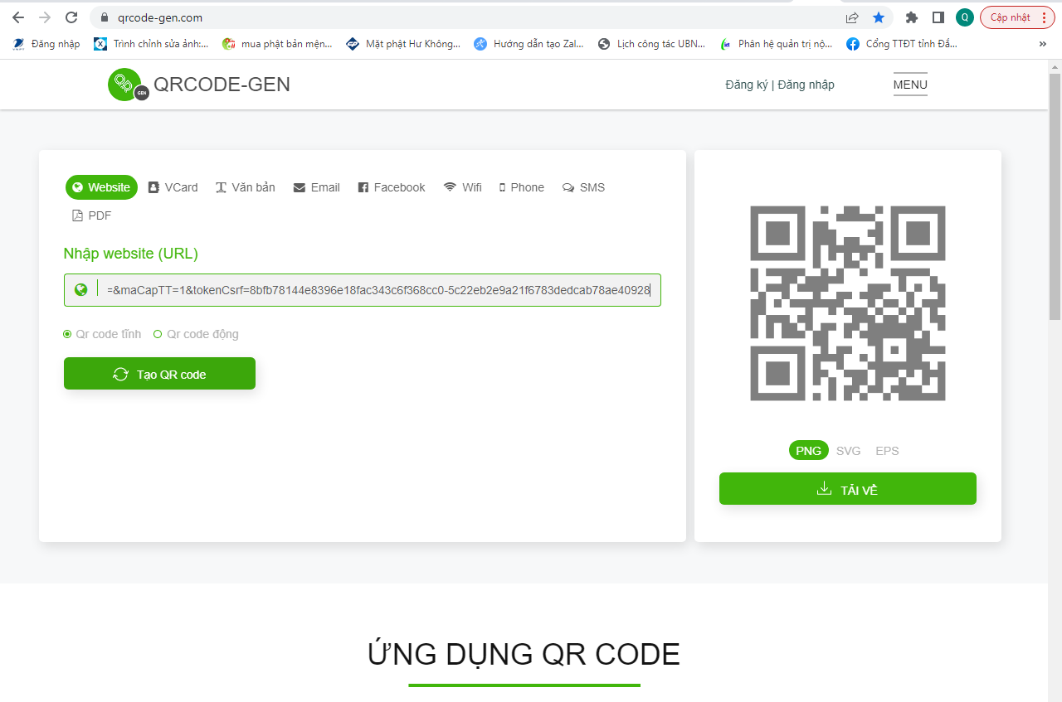

Bước 6: Tải mã QR code về máy tính

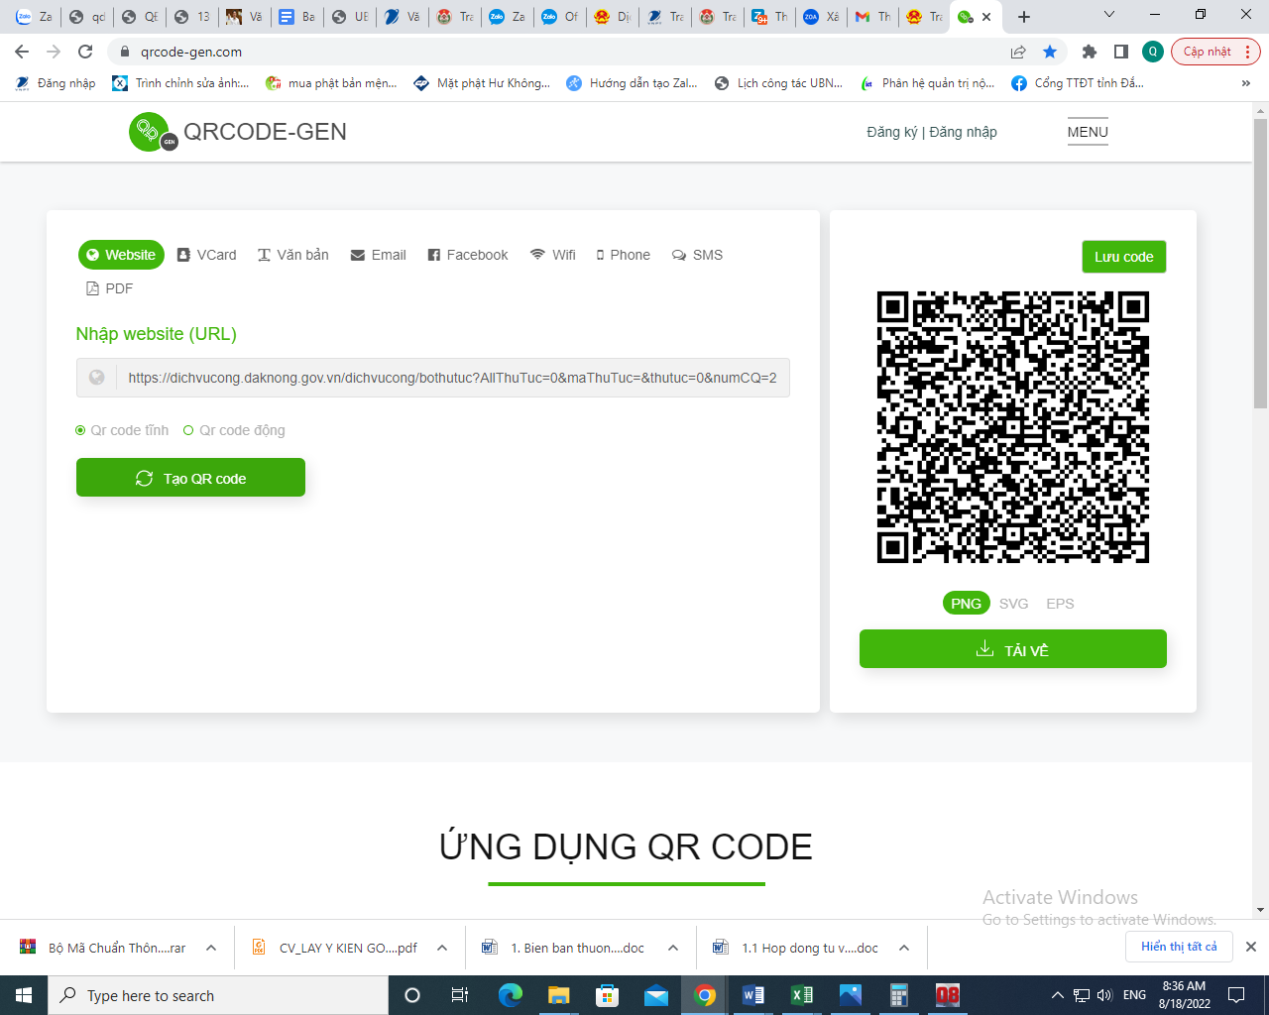

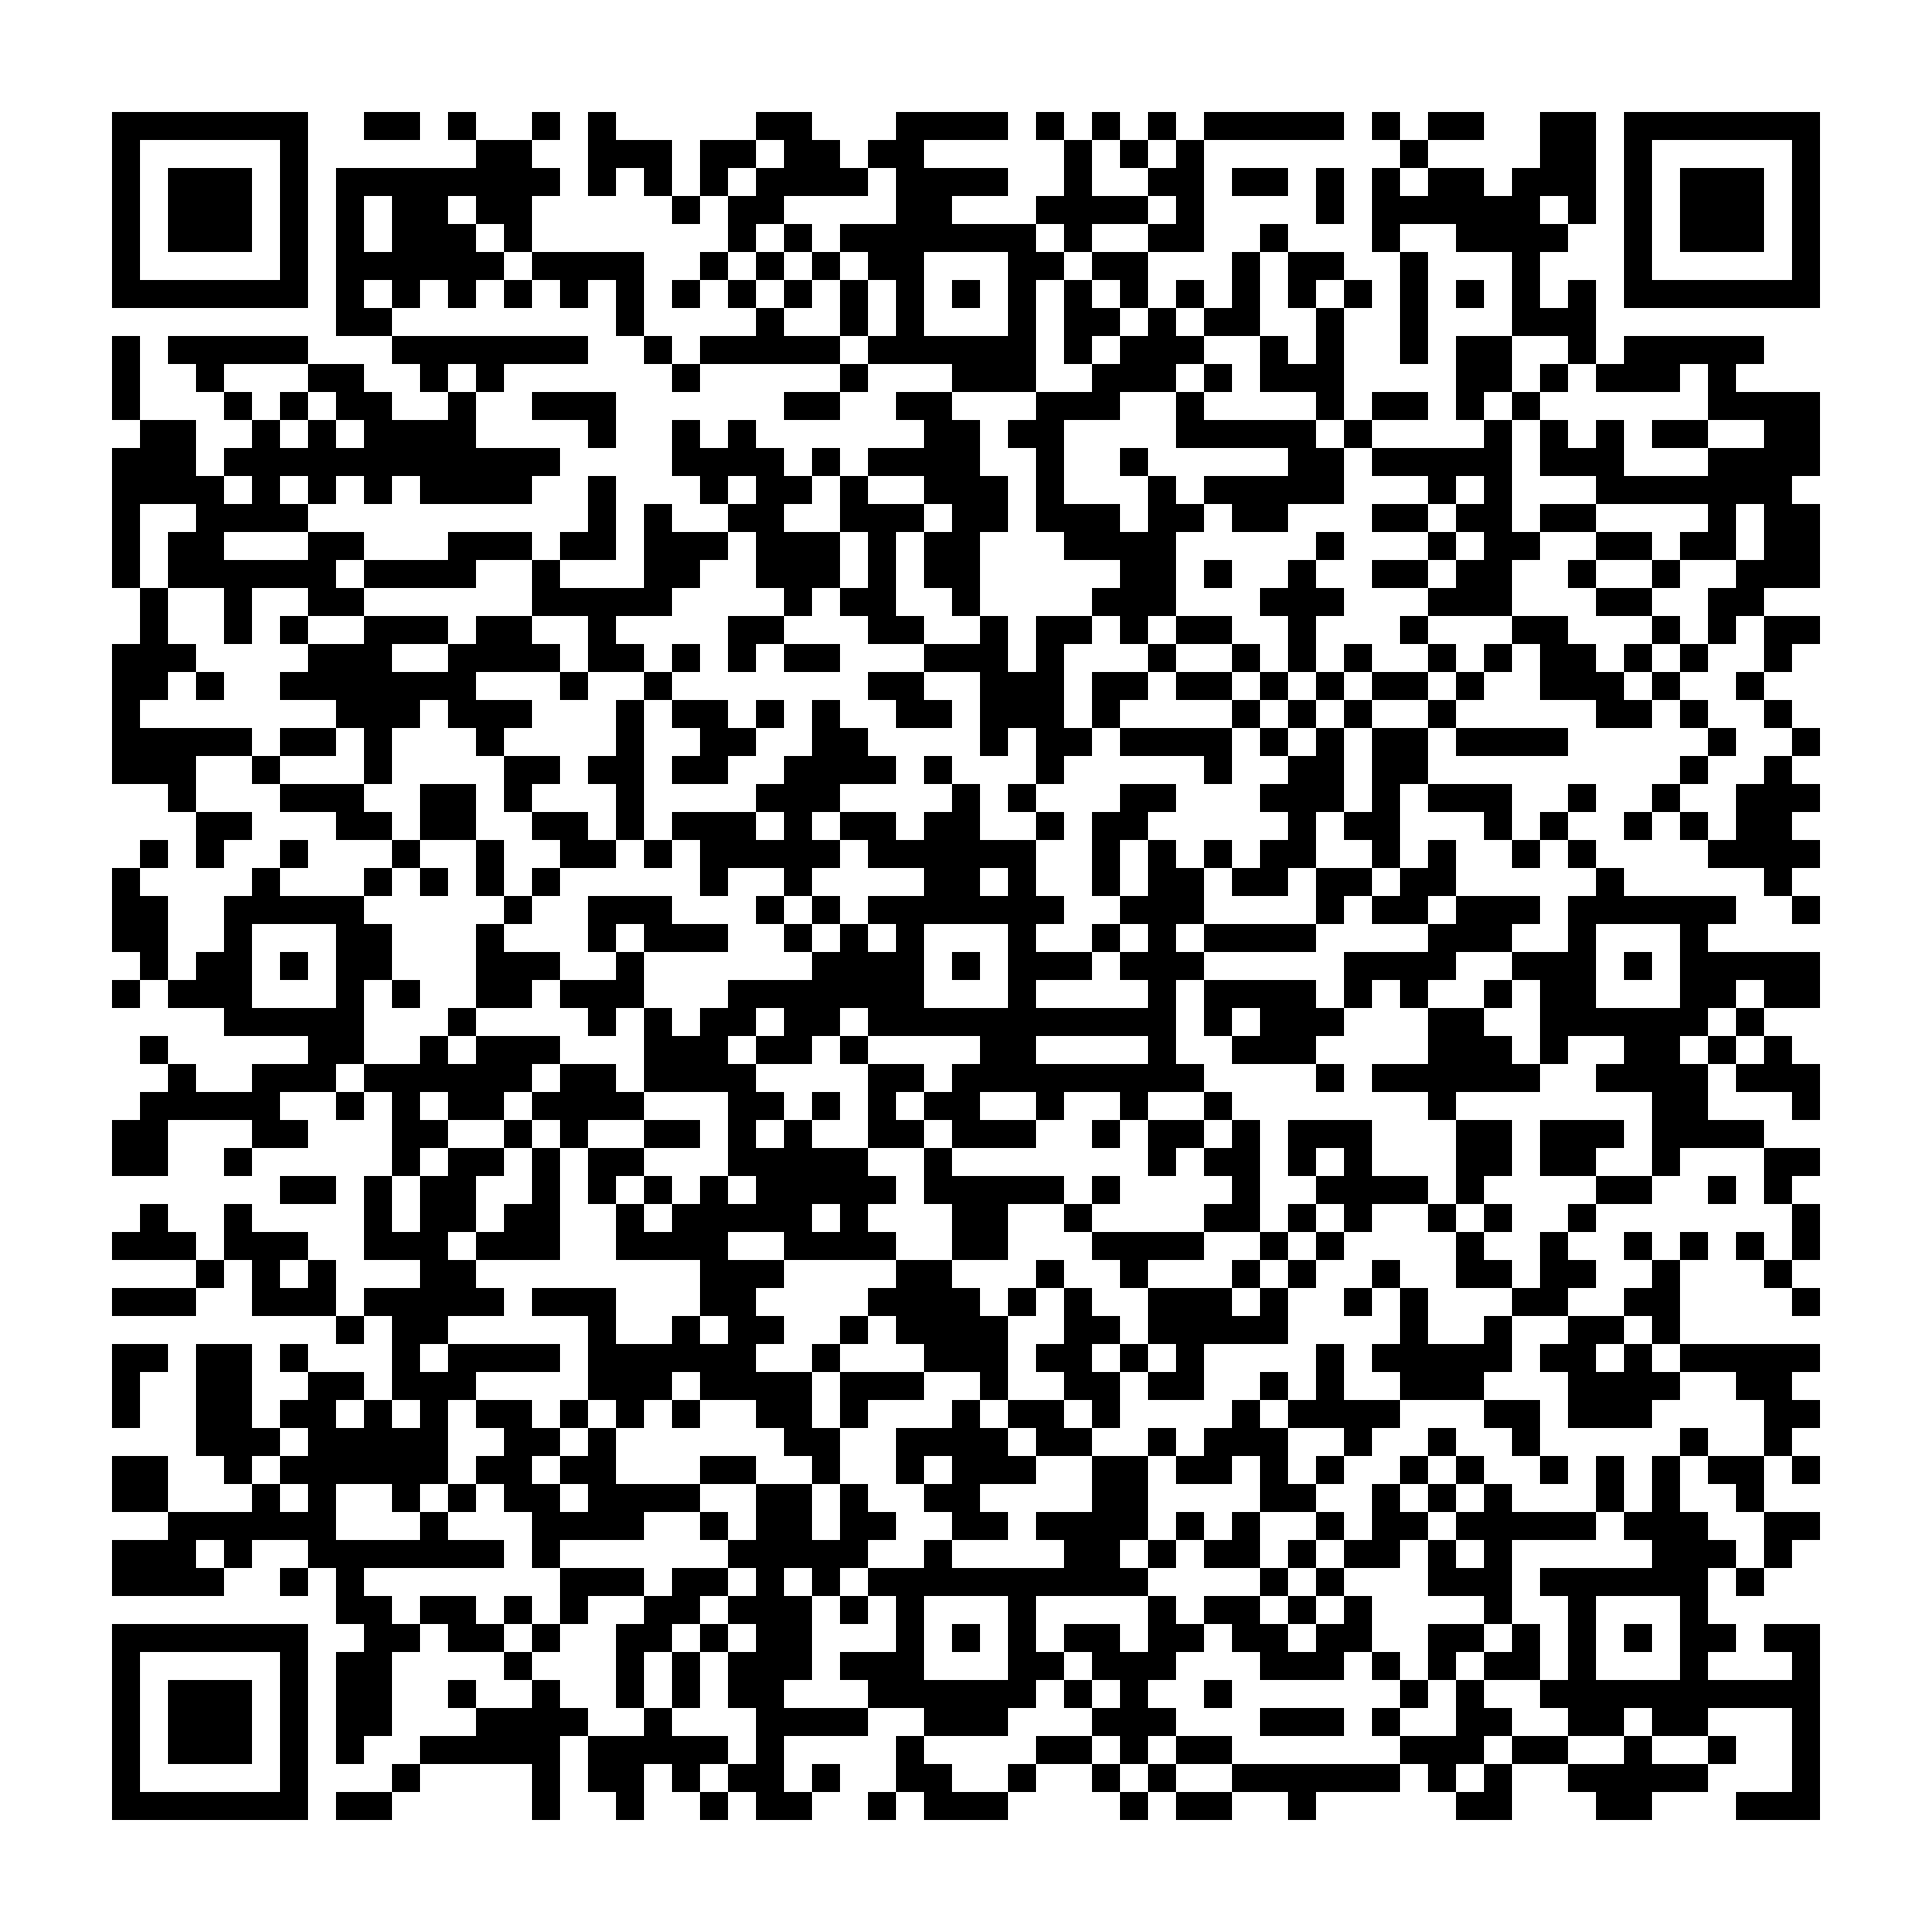

Ghi chú: đối với việc muốn tạo mã QR code bộ TTHC khác thực hiện tương tự./.

